Canette aux marrons et raisins
Canard · 4 personnes
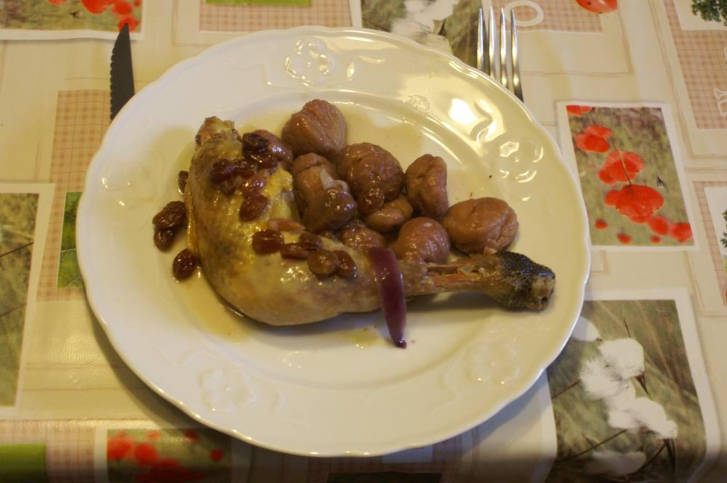

Ingrédients
- 1 canette
- Sel, poivre
- 1 c. à s. d’huile d’olive
- 1 c. à s. de miel d’acacia
- 2 oignons
- 1 verre de vin blanc
- 1 verre d’eau ou mieux de bouillon de poule
- 150 g de raisins secs
- 1 grosse boîte de marrons au naturel

Préparation
1. Dans une cocotte, avec 1 c. à s. d’huile d’olive, faire dorer la canette entière ou découpée selon la taille du récipient, après l’avoir salée et poivrée.
2. Ajouter les oignons émincés et faire revenir 3 minutes.
3. Ajouter le verre de vin blanc, le bouillon, le miel et les raisins secs, préalablement mis à tremper dans un bol d’eau et égouttés.
4. Amener à ébullition, couvrir et laisser mijoter à feu doux pendant 1 heure.
5. 15 minutes avant la fin de la cuisson, ajouter les marrons égouttés.
6. Servir sur des assiettes chaudes.

